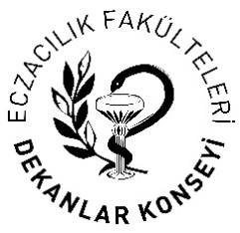

24/11/2020 ONLINE DEKANLAR KONSEYİ TOPLANTI KARARLARI

Saat 18.00

https://us02web.zoom.us/j/89993533887

- Aşı İlaç Ar-Ge Çalışma Grubu oluşturulmasının kabulüne, çalışma grubu üyelerinin sonraki toplantıda belirlenmesine oy birliği ile karar verilmiştir.
- İstihdam Çalışma Grubu oluşturulmasına; çalışma grubu üyelerinin Prof. Dr. Belma Gümüşel, Prof. Dr. Asuman Bozkır, Prof. Dr. Müberra Koşar, Prof. Dr. Abdullah Olgun ve Prof. Dr. Murat Koca’dan oluşmasına ve çalışmaların Prof. Dr. Belma Gümüşel koordinatörlüğünde yürütülmesine oy birliği ile karar verilmiştir.
- Yürütme Kurulu tarafından sunulan, ilaç endüstrisine yönelmek isteyen tüm eczacılık fakülteleri öğrencilerine yönelik olarak İlaç Endüstrisinde Kariyer Modülü oluşturulması fikri tartışılmış ve uygun olduğuna oy birliği ile karar verilmiştir.
- Ülkemizdeki eczacılık eğitiminin zayıf ve güçlü yönleri, tehdit ve fırsatlarının değerlendirileceği SWOT analizi çalışmasının yapılmasına oy birliği ile karar verilmiştir.

